Zpěvník

Blíž k tobě, Bože můj

901
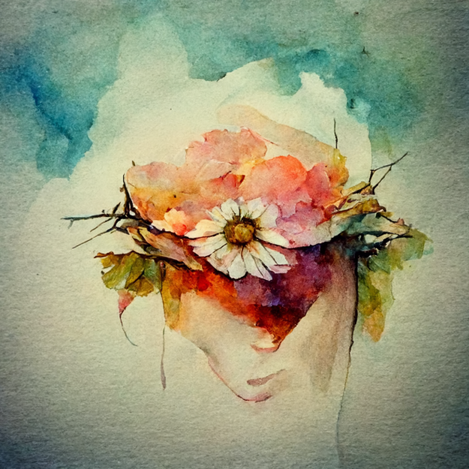
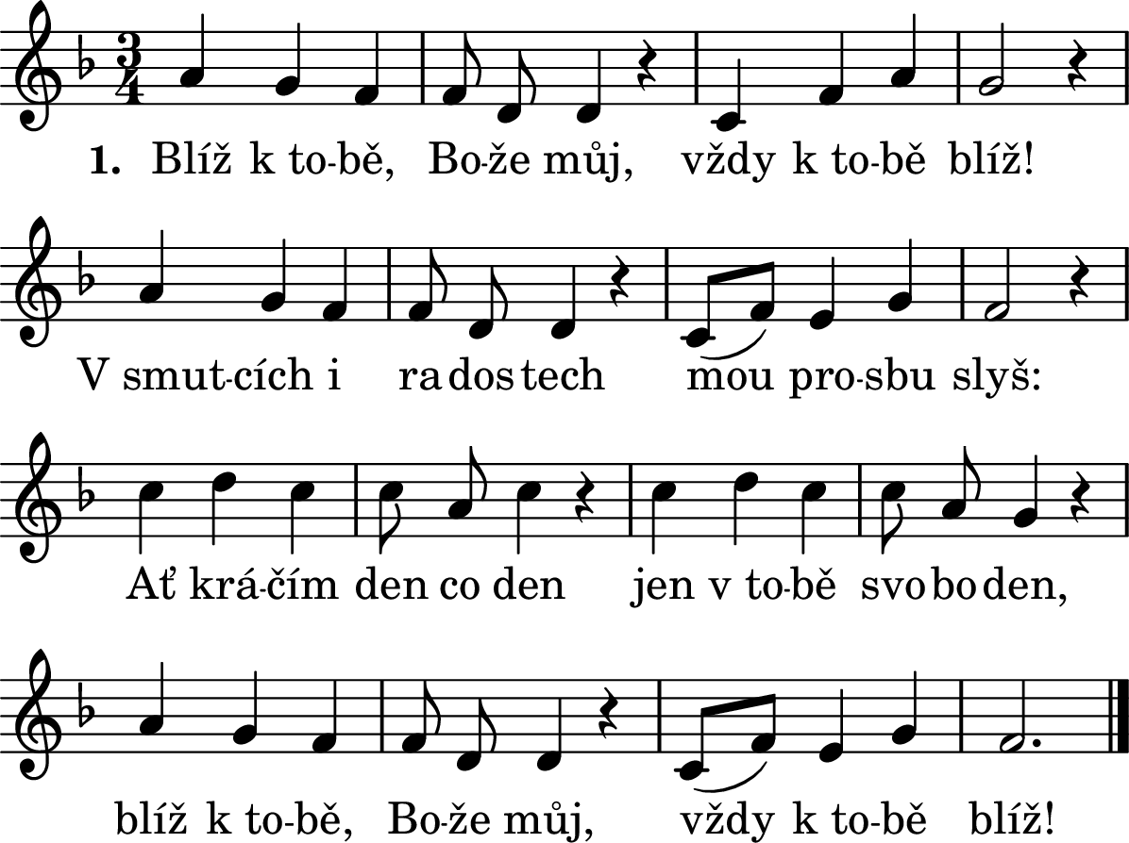

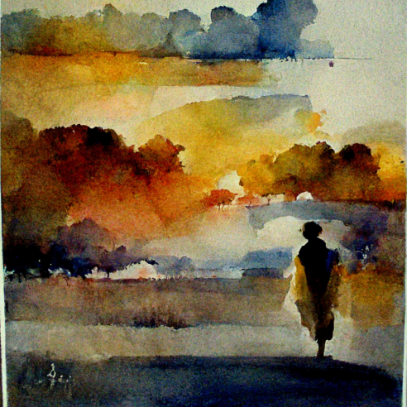
1. Blíž k tobě, Bože můj, vždy k tobě blíž! / V smutcích i radostech mou prosbu slyš: / Ať kráčím den co den / jen v tobě svoboden, / blíž k tobě, Bože můj, vždy k tobě blíž!

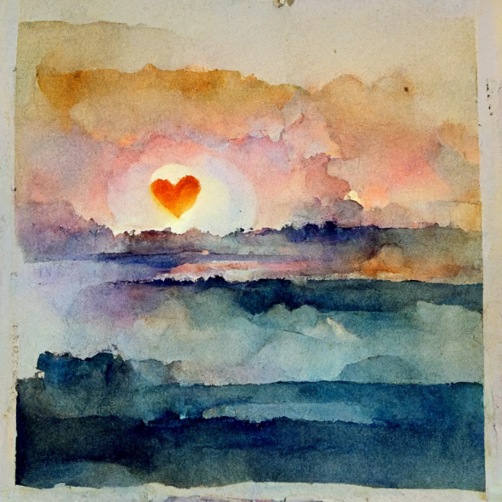
2. Vše, co jsem a co mám, je darem Tvým, / tvá láska jediným mým bohatstvím. / Tys přítel můj a cíl, / já toužím ze všech sil / blíž k tobě, Bože můj, vždy k tobě blíž.

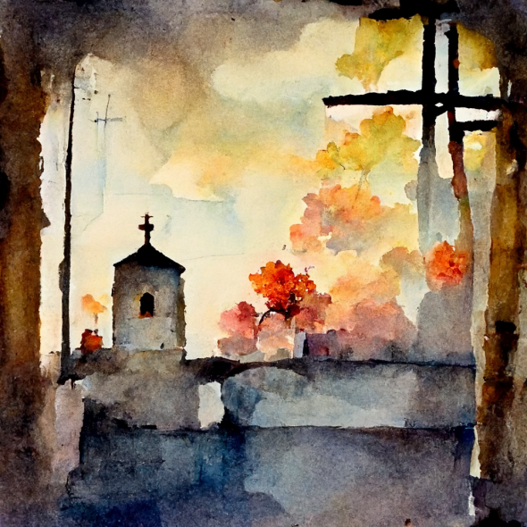
3. I když mě sebevíc tíží můj kříž, / ty vždy mě pozvedáš, ty potěšíš. / Dej, ať tvé cesty znám, / ať po nich nejdu sám / blíž k tobě, Bože můj, vždy k tobě blíž.

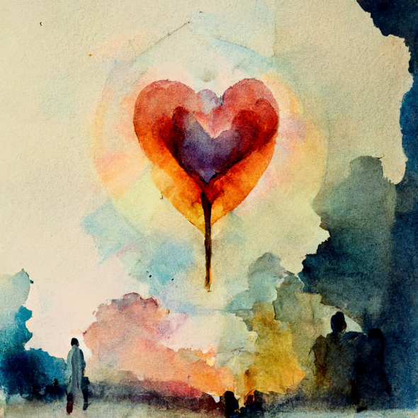
4. Nauč mě, Bože můj, tak svět mít rád / jak ten, jenž za hříšné šel život dát: / Ať umím bratrem být / a s láskou v srdci jít / blíž k tobě, Bože můj, vždy k tobě blíž.

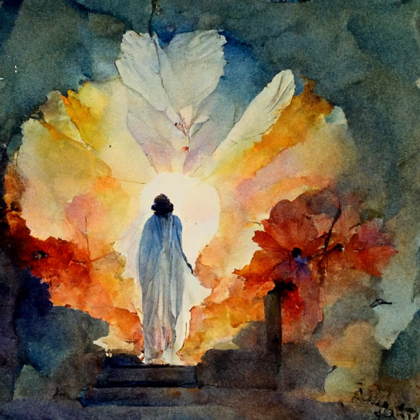
5. V poslední hodině, až přijde čas, / buď se mnou, Bože můj, buď s každým z nás! / Ať smrt se promění / ve slavné vzkříšení, / blíž k tobě, Bože můj, navěky již!

Autorkou textu původní písně „Nearer, My God, to Thee“ publikované v roce 1844 byla hluchá anglická básnířka Sarah Flower Adamsová (1805–1848). Píseň „Blíž k tobě, Bože můj“ je pojatá jako křesťanský chvalozpěv, který je inspirován vyprávěním příběhu Jákobova snu (Žebřík Jákobův) popsaném v Genesis 28,11-12: Přišel tedy na jedno místo a zůstal tam celou noc, protože slunce už zapadlo. Vzal jeden z kamenů toho místa, položil si ho k hlavě a lehl si na to místo, aby usnul. Pak se mu zdál sen, a hle, na zemi byl postaven žebřík, jehož vrchol sahal až do nebe, a po něm vystupovali a sestupovali Boží andělé…
Nápěv je částí skladby „Bethany“ z roku 1856 od amerického skladatele a bankéře Lowella Masona (1792–1872), který byl vůdčí osobností americké církevní hudby 19. století.
Český text vytvořil v roce 1969 katolický básník, dramatik a překladatel Václav Renč (1911–1973). V. Renč patřil v období První republiky spolu s dalšími katolickými spisovateli ke kritikům T.G. Masaryka a dalších představitelů liberální politiky, v roce 1938 v nekrologu nešetřil ani Karla Čapka. V 50. letech byl komunistickým režimem ve vykonstruovaném procesu s katolickou inteligencí odsouzen na 25 let vězení. Propuštěn byl až v roce 1962 a rehabilitován v roce 1990. Je i autorem české kancionálové verze písně Tichá noc (1968).
Tato skladba je údajně poslední písní, kterou hrála kapela na Titanicu před potopením lodě.
Obrázky jsou ve stylu kresby vodovkami – akvarelu.


